**UNIVERSIDAD NACIONAL DE SAN CRISTÓBAL DE HUAMANGA**

**FACULTAD DE INGENIERÍA DE MINAS, GEOLOGÍA Y CIVIL**

**ESCUELA PROFESIONAL DE INGENIERÍA DE SISTEMAS**



**Laboratorio N°01**

Asignatura: Sistemas Eléctricos y electrónicos

Docente: Lezama Cuellar Christian

Alumno: Alex Vargas Gálvez

**Ayacucho-Perú**

**29 de junio de 2023**

**EL MULTIMETRO**

1. **OBJETIVOS:**

Al finalizar esta experiencia, Ud. estará capacitado para usar el multímetro (DMM) como voltímetro con el fin de medir tensiones.

1. **CONOCIMIENTOS PREVIOS**

Antes de comenzar con esta experiencia, Ud. debe conocer las unidades de tensión,

corriente y resistencia, y seleccionar en DMM escala para medir cada una de estas magnitudes.

1. **AUTOEVALUACIÓN DE ENTRADA**
2. La unidad de medida del potencial eléctrico es: es en voltios (V)
3. La unidad de medida de la corriente es: en amperios (A)
4. La unidad de medida de la resistencia eléctrica es: en ohmios (Ω)
5. **EQUIPO**

Los siguientes equipos son necesarios para realizar la experiencia:

1. Módulo de experimentos
2. Multímetro digital (DMM)
3. **PROCEDIMIENTO**

En esta experiencia Ud. utilizará el multímetro para medir parámetros de circuitos de corriente continua.

Nota: Llamaremos de manera abreviada al multímetro como “DMM”, y normalmente usaremos las iniciales CC para denominar a la corriente continua.

1. Ubique la fuente de alimentación, y gire el control de tensión de salida a fondo en sentido antihorario. La fuente será utilizada para suministrar tensión en esta experiencia. Lleve la tensión de salida a cero antes de conectar el circulo.
2. Estudie el circuito de la figura 1.1:

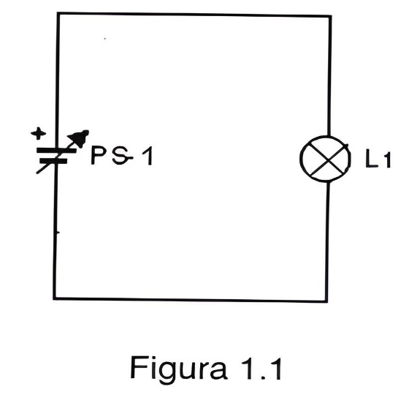

1. Conecte la fuente de alimentación a la lámpara L1 como se muestra, utilizando un puente para realizar la conexión.
2. Ajuste la tensión de salida de la fuente al máximo girando el control de tensión a fondo en sentido horario. Note como aumenta el brillo de la lámpara.
3. Ajuste el DMM para mediar tensión de CC en el rango de 20 V. Si su multímetro no posee esta escala, sitúelo en la escala superior más cercana.
4. En la figura 1.2 se muestra el modo correcto de conectar el multímetro.

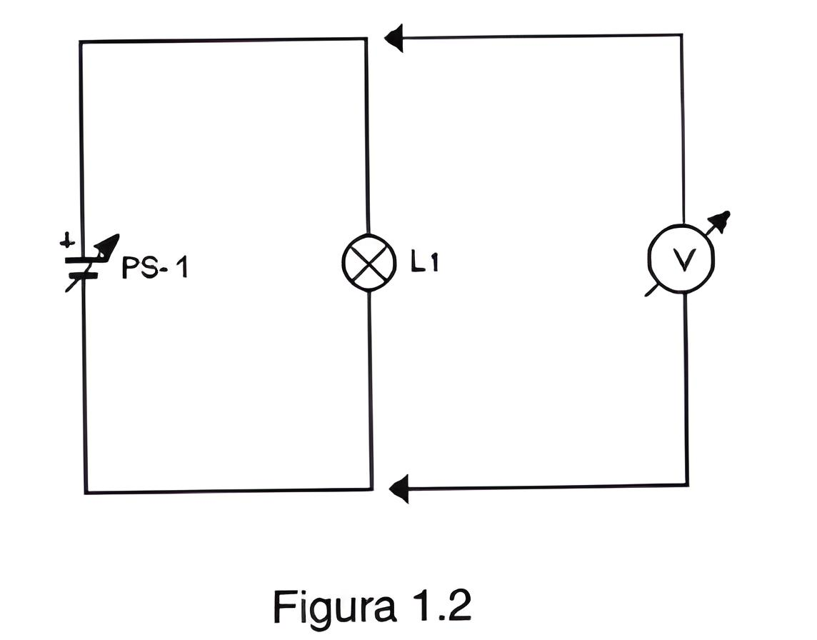

1. Conecte el DMM como se muestra en la figura 1.2. Note que el medidor ha sido conectado en bornes de la lámpara para medir su tensión.
2. Gire el control de tensión de salida de la fuente en sentido horario, hasta obtener su valor máximo. (12 V).

Mida la tensión en los bornes de la lámpara y registre el valor leído en la Tab. 1.1

1. Reduzca el brillo de la lámpara girando el control de tensión de salida a su posición central (- 6 Volt.).

Mida la tensión en los bornes de la lámpara y registre el valor leído en la Tab. 1.1

1. Lleve la tensión de salida de la fuente a 0 V.

Mida la tensión en los bornes de la lámpara y registre el valor leído en la Tab. 1.1

|  |  |  |
| --- | --- | --- |
| **Posición máxima** | **Posición media** | **Posición inferior** |
| **12 V** | **6V** | **0V** |

**CONTROL DE TENSIÓN**

1. Desconecte el DMM del circuito.

Ud. ha demostrado que es capaz de medir tensiones de CC utilizando el DMM.

Para medir tensión, se conecta el voltímetro entre dos puntos. De hecho, la tensión eléctrica es la medida de la diferencia de potencial entre dos puntos. Como vemos, la tensión es fácil de medir.

1. **CONCLUSIONES**

Con este laboratorio se llegó aprender cómo usar un multímetro y hacer unas medidas sencillas en sus respectivos rangos de medición.